ГУО «Белорусский государственный университет  
информатики и радиоэлектроники»

Кафедра ПОИТ

Отчет по лабораторной работе №3

по дисциплине

«Методы и алгоритмы принятия решений»

на тему

«Разделение объектов на два класса при вероятностном подходе»

Выполнил:

Стубеда В.Д.

группа 751003

Проверил:

Марина И. М.

Минск, 2020 г

**Цель работы:**изучить особенности классификации объектов при вероятностном подходе и научиться находить ошибку классификации*.*

**Порядок выполнения работы**

1. Изучение теоретической части лабораторной работы.
2. Выполнение классификации случайной величины и определение ошибки классификации*.*
3. Защита лабораторной работы.

**Исходные данные:**

1. Две случайные величины, распределенные по закону Гаусса.
2. Априорные вероятности отнесения каждой из случайных величин к первому из двух классов, в зависимости от того, для какого из них определяется ошибка классификации.

**Выходные данные:** вероятность ложной тревоги, вероятность пропуска обнаружения ошибки, вероятность суммарной ошибки классификации. Результаты работы программы должны представляться в графическом виде.

**Ход работы**

**1. Инициализация программы.**

Априорные вероятности задаются пользователем. После нажатия кнопки «Выполнить классификацию» генерируются 2 случайные величины, с разных коэффициентов асимметрии. По случайным величинам высчитываются σ - среднеквадратическое отклонение и μ - математическое ожидание по следующим формулам:

*.*

Затем случайные величины распределяются по закону Гаусса и отображается графически:

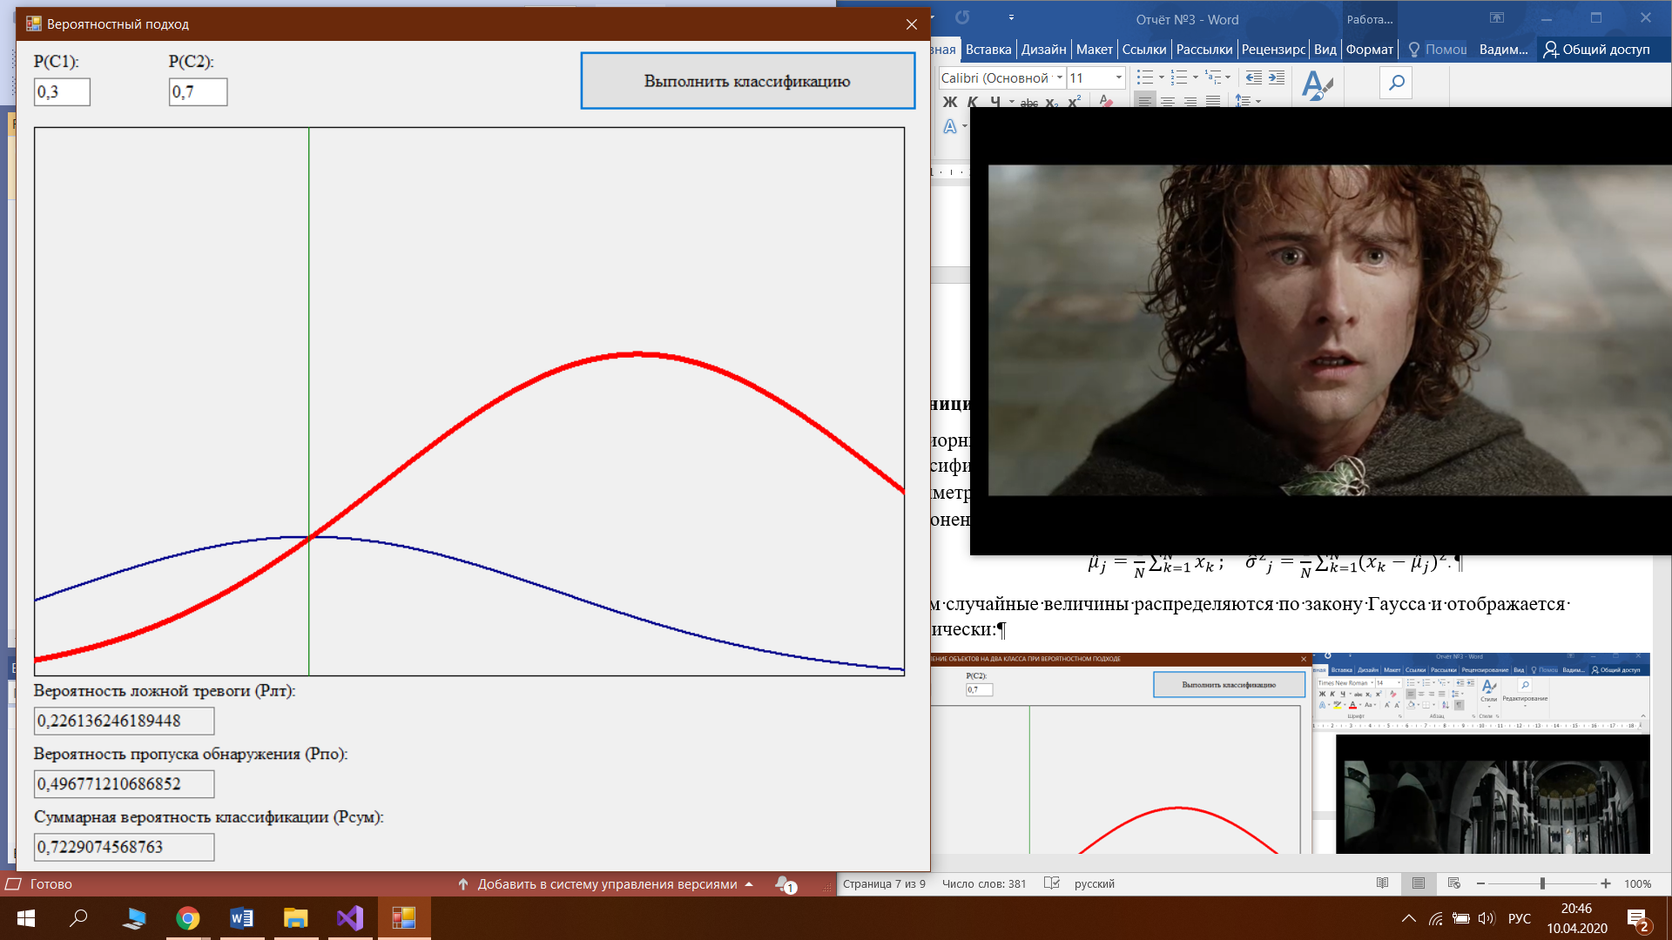

Рис.1 – Графическое отображение случайных величин и X*

**2. Вычисление зоны ложной тревоги.**

Задается начальный X=-∞, априорные вероятности отнесения каждой из случайных величин к первому из двух классов: , и высчитывается интеграл:

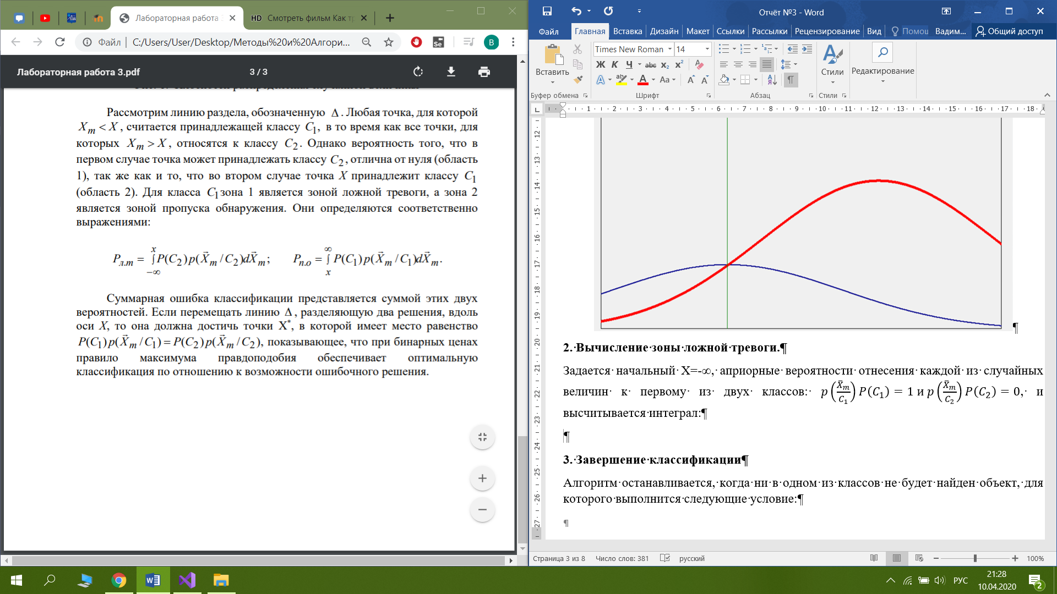,

путем подсчета X до достижения точки X*, в которой имеет место равенство:

**3. Вычисление зоны пропуска обнаружения.**

Задается X=X*, априорные вероятности отнесения каждой из случайных величин к первому из двух классов:, и высчитывается интеграл:

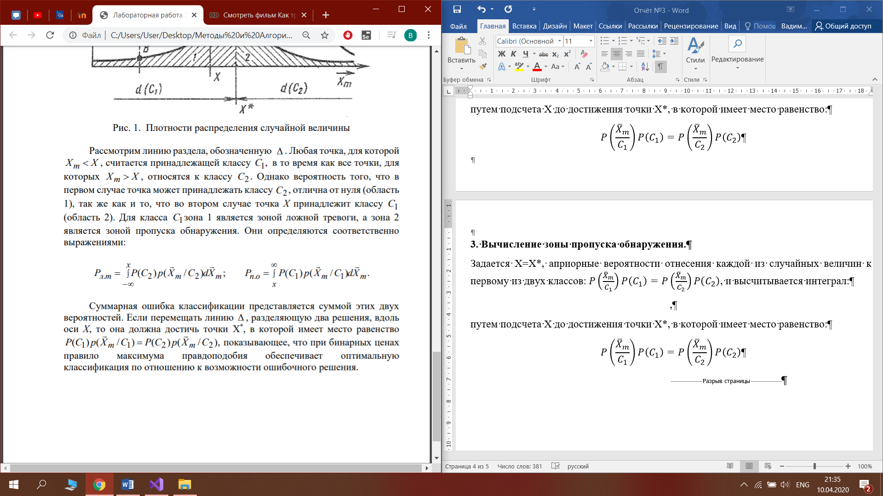,

путем подсчета X до достижения точки +∞.

**4. Завершение программы.**

Подсчитывается суммарная ошибка классификации и отображаются все найденные вероятности:

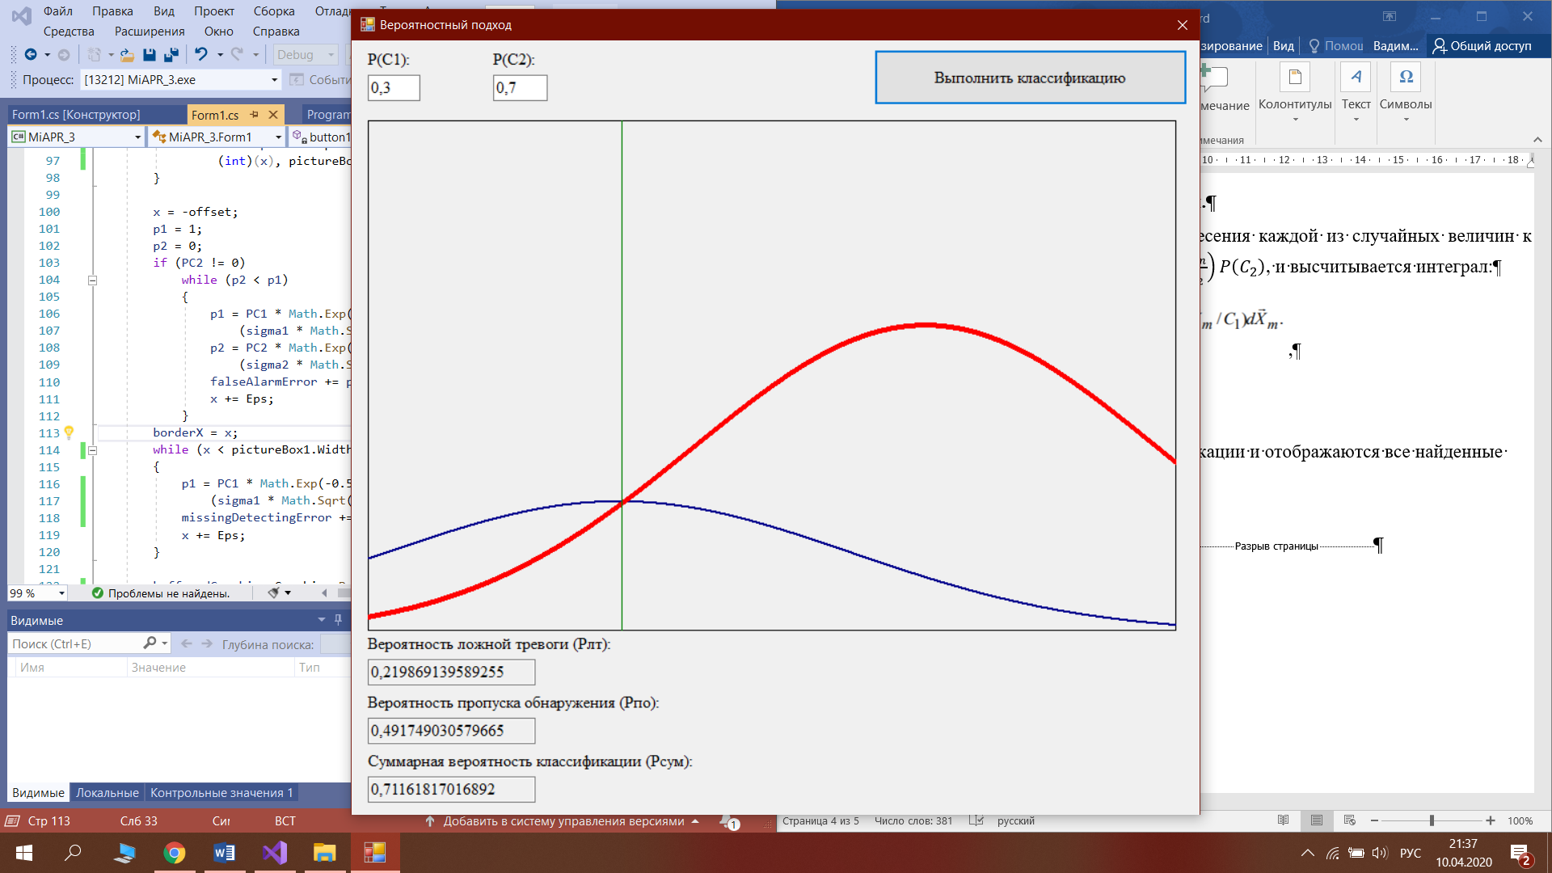

Рис.2 – Графическое отображение вероятности ложной тревоги, вероятности пропуска обнаружения ошибки, вероятности суммарной ошибки классификации.

**Вывод:** в данной лабораторной работе были изучены особенности классификации объектов при вероятностном подходе и научиться находить ошибку классификации.